Naturaliss para Cobaya Adulta 1.81kg

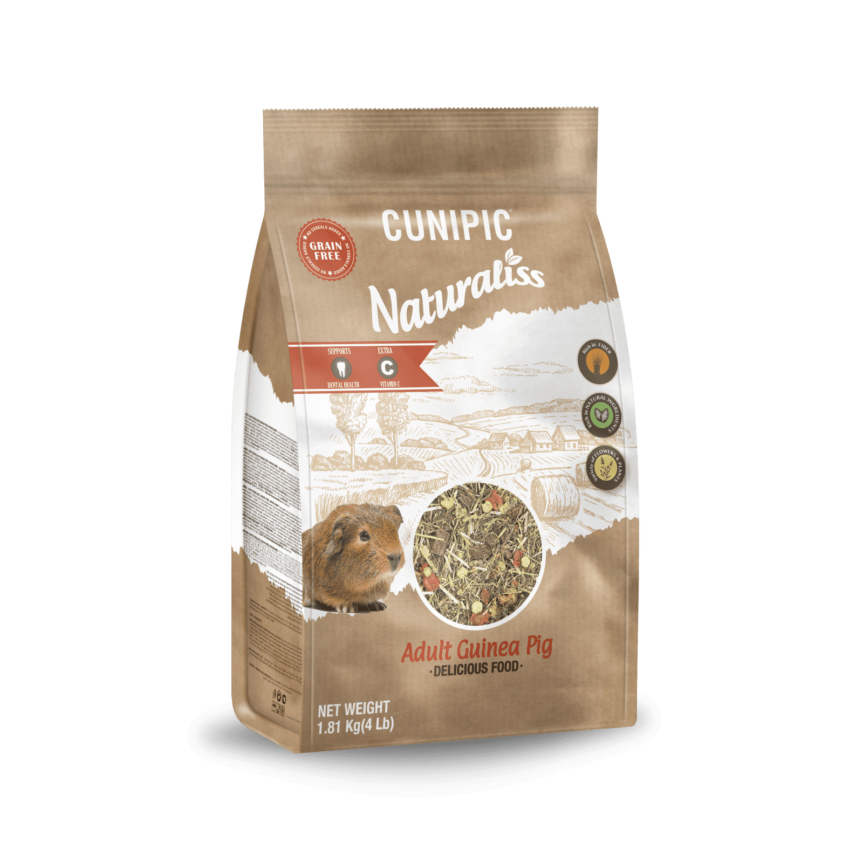

Cobaya Adulta 1.81 kg Naturaliss es un alimento completo adecuado para cobayos adultos que contiene todos los nutrientes necesarios para que crezca sano, fuerte y feliz. Es un producto 100 % natural, sin colorantes añadidos y con una alta palatabilidad gracias a la diversidad de plantas y aromas que contiene en cada bolsa. Además, contiene un alto porcentaje en proteína y fibra para favorecer el crecimiento y ayudar a prevenir problemas gastrointestinales. Por otra parte, es un producto rico en vitamina C, ya que los cobayos no pueden sintetizarla correctamente

INGREDIENTES

Heno Timothy, heno de pasto curado al sol, harina de alfalfa deshidratada, productos de forraje, zanahoria deshidratada, copos de guisante enriquecidos con ácido ascórbico estabilizado (fuente de vitamina C), ortiga (Urtica Dioica L.), aceite vegetal, caléndula (Calendula officinalis L.), suplemento vitamínico, carbonato de calcio, sal y fosfato monocálcico.

ADITIVOS NUTRICIONALES

**Constituyentes Analíticos:**

Proteína bruta 16%, Fibra bruta 15%, mín., Fibra bruta 18% máx., Grasa bruta 3%, Heno y productos forrajeros 60,6%, vitaminas y minerales 3,1%, aceites vegetales 2,3%, flores y hierbas 5%, verduras y legumbres 29%, humedad 12% máx., Calcio 1,2% mín. 1,4% máx., Fósforo 0,7% mín., Sal 0,20% mín. 0,30% máx.

**Aditivos:**

Vitamina A 20.000 UI / kg min, Vitamina D3 2.400 UI / kg min, Vitamina E 80 mg / kg min, Vitamina C 2.400 mg min, Hierro (3b103) 120 mg min, Cobalto (3b304) 0,4 mg, Manganeso (3b502) 49 mg min, zinc (3b603) 120 mg / kg min, selenio (E8) 0,02 mg min, yodo (3b201) 2,5 mg min, cobre (3b405) 19 mg / kg min.